Биология, 7 класс

**Тема** урока: «Особенности размножения рыб»

**Цель:**

выяснить особенности размножения рыб.

**Задачи:**

I. Образовательные:

1. Закрепить знания учащихся о системах внутренних органов рыб и их функциях.

1. Познакомить учащихся с размножением и стадиями развития рыб.
2. Расширить знания о способах заботы родителей о потомстве.
3. Сформировать понятия: нерест, миграция, проходные рыбы и расширить понятия: раздельнополые животные, оплодотворение, инстинкт.

II. Развивающие:

1. Продолжить развитие навыков выбора информации из дополнительных источников информации.
2. Формирование коммуникативных способностей учащихся.
3. Развитие умений выбирать информацию, делать обобщения, выводы, вести диалог.

Ш. Воспитательные:

1. Расширение кругозора учащихся.
2. Половое воспитание.

**Средства обучения:**

1. Таблицы: «Размножение и развитие рыб», «Проходные рыбы», «Внутреннее строение рыб», «Эволюция кровеносной системы хордовых».

2. Влажный препарат «Развитие костистой рыбы».

3. Видеофрагменты о размножении и способах заботы о потомстве у рыб.

Стенд «Рыбы».

4. Информационный материал для работы в группах сменного состава на каждый стол.

5. Роман В. Пикуля «Богатство».

6. Энциклопедия «Животные в доме».

7. Аквариумы кабинета.

8. Рабочие тетради

**Тип урока**: комбинированный.

**Методы** обучения:

репродуктивный, объяснительно- иллюстративный, частично- поисковый.

**Ход урока:**

1. **Организационный момент**

(организация класса, постановка цели, задач).

**II. Повторение.**

**2.1. Работа у доски:**

Заполнить схемы:

1. Скелет рыб.

Ответить на вопросы:

а). Каковы функции отделов скелета?

б). Какова роль рёбер?

1. Кровеносная система рыб.

Ответить на вопросы:

а). Каковы функции кровеносной системы?

б). Укажите, в каком направлении движется кровь по органам кровообращения.

1. Дыхательная система рыб.

Ответить на вопросы:

а). Какие функции выполняют органы, составляющие дыхательную систему?

б). Почему рыба, выброшенная на берег, не смотря на то, что в воздухе кислорода больше, чем в воде, задыхается?

4. Нервная система.

Ответить на вопросы:

а). Какова роль нервной системы в жизни рыб?

б). Какой орган нервной системы является ведущим в жизнедеятельности рыб?

* 1. **Работа в парах постоянного состава:**

Выполнить задание № 4 в рабочих тетрадях по вариантам и обменяйтесь выполненными заданиями.:

а) 1в- нечётнык номера

б) II в- чётные номера

* 1. **Опережающее задание:**

Из дополнительных источников информации подготовить сообщение о способе размножения аквариумных рыб (по энциклопедии «Животные в доме» под редакцией В. Г. Гребцова, М. Г. Таршис, Г. И. Фоменко).

**Ш. Актуализация знаний.**

(беседа)

* Какую систему органов рыб мы ещё не изучили?
* Что такое размножение?
* Какова биологическая роль размножения?

**IV. Изучение нового материала.**

1. Органы размножения рыб (беседа)

Рыбы- раздельнополые или обоеполые животные?

* Назовите органы размножения самки и самца.
* Как называются половые клетки животных

2. Размножение и стадии развития рыб (рассказ учителя с использованием таблицы и влажного препарата).

3. Особенности размножения различных рыб (работа в парах сменного состава):

Задание:

а). Изучите дополнительную информацию об особенностях размножения рыб.

б). Обменяйтесь информацией в парах сменного состава.

в). Сделайте вывод о разнообразии заботы о потомстве в мире рыб, запишите его в тетрадь.

**Карточки для групп:**

1. Живорождение в мире рыб.
2. Всё своё ношу с собой.
3. О «рыбьем молоке» и пастухах.
4. О рыбьих гнёздах.

4. Разнообразие размножения и заботы о потомстве (обобщение)

а). Видеофрагменты о размножении морских коньков, петушков, копелии Арнольди.

б). Рыбки аквариумов нашего кабинета (сообщение учащегося по опережающему заданию о способах их размножения).

5. Миграции рыб, проходные рыбы (беседа с использование фрагмента из романа В.Пикуля «Богатство».

Беседа по фрагменту романа:

а). Сколько раз в жизни размножается лосось?

б). Где проходит вся жизнь лосося?

в) Где размножается лосось?

г). В отрывке есть фрагмент о бесплодной любви. Как вы объясните эти слова писателя?

д). Что такое инстинкт?

е). Каков биологический смысл смерти взрослого лосося после размножения?

6. Обобщение.

Задание: используя учебник, стр. 162, сделайте выводы о том, что вы узнали из сегодняшнего урока.

**V. Домашнее задание:**

изучить параграф 33, ответить на вопросы на стр. 162, выполнить в рабочих тетрадях задания № № стр.

Желающим подготовить сообщения:

1 ряд- хрящевые рыбы.

2ряд- лучепёрые рыбы.

3 ряд- лопастепёрые.

**VI. 3акрепление:**

1. Назовите органы размножения рыб.

2. Перечислите основные способы заботы о потомстве в мире рыб.

3. Каков биологический смысл разного количества откладываемой икры при размножении рыб?

**Раздаточный материал для работы в парах сменного состава**

1. **Живородящие рыбы**

У рыб разнообразная стратегия выживания. Виды, не заботящиеся о потомстве, очень плодовиты. Так, самка речного окуня откладывает 200- 300 тыс. икринок, морской камбалы- до 500 тыс., трески- до 10 млн, а луны- рыбы около 300 млн.

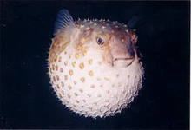 рыба луна 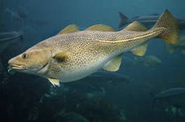 треска

Около 5 тыс. видов рыб, представляющих 87 семейств, активно заботятся о потомстве. Ни у каких теплокровных животных нет такого широкого спектра различных типов такой родительской заботы. Это: живорождение, вынашивание мальков в ротовой полости или на себе, выкармливание «рыбьим молоком», строительство гнёзд и т.д. Начнём с живорождения.

Есть рыбы, появляющиеся на свет не икринками, а вполне способными к самостоятельной жизни мальками, пройдя все предшествующие стадии в материнском чреве. Среди промысловых живородящих рыб известны например, розовый пучеглазый морской окунь и европейская бельдюга, голомянка — полупрозрачная розовая рыбка с щучьей головой и огромными, словно целлофановыми, плавниками. Они населяют глубины озера Байкал. Пережить собственные роды голомянке оказывается не по силам. Поднявшись, в последний раз к поверхности и выпустив личинки, голомянки обычно гибнут.

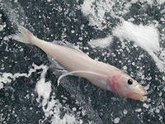 голомянка 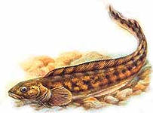 бельдюга

Многие из древнейших хозяев водной стихии — акул и скатов — размножаются также посредством яйцеживорождения (например, морская лисица, катран, тигровая и сельдевая акулы, морской дьявол). Этот огромный, почти семиметровый скат приносит только одного детеныша почти 130 см длиной и до 20 кг массой.

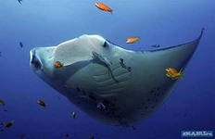 манта 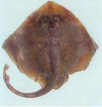 морская лисица

Из аквариумных рыб живородящими являются гуппи, меченосцы, моллинезии, пецилии и т.д.

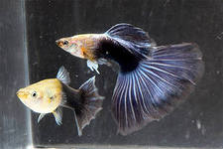гуппи 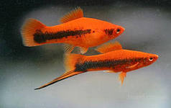 меченосцы

**2. Все своё ношу с собой**

Отметав икру, многие рыбы стремятся ее спрятать или даже носить с собой. Так, у морских игл и морских коньков, похожих на ожившие шахматные фигурки, на брюшной стороне тела развиваются складки. Сомкнувшись, они образуют специальную выводковую сумку, чем-то напоминающую ту, в которой носит своего детеныша кенгуру. Вынашивают икру не самки, а самцы, обеспечивая ее не только надежным убежищем, но и кислородом благодаря густой сети капилляров, вы­стилающей сумку изнутри. Молодь после вылупления первое время повсюду следует маленьким табунчиком за отцом и при первых же признаках опасности скрывается в сумке.

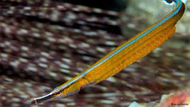 

Сомы аспредо и пластистакус сумки не имеют, но их способ вынашивания икры похож на аналогичный у морских коньков. Самки этих южноамериканских сомов ложатся на оплодотворенную икру и вдавливают ее в набухшую кожу брюха. Хотя сумки не получается, икру, прикрытую сверху собственным телом, можно носить с собой, а через развитые кровеносные сосуды снабжать ее кислородом и даже питательными веществами.

Сосед аспредовых — южноамериканский колючий сом тахисурус поступает иначе: он проглатывает свою икру и вынашивает ее в собственном желудке. Весь инкубационный период сом не питается и даже не вырабатывает желудочного сока.

Очень широко распространены у рыб инкубация икры и личинок в полости рта. Немало таких рыб среди сомов, например ариусы и галеихтисы. Рыбы-кардиналы, мозамбикская тиляпия тоже вынашивают потомство во рту. Молодь тиляпии, даже после начала свободного плавания, еще какое-то время держится возле родителей, а в случае опасности прячется у них во рту.

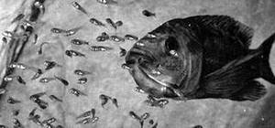 тиляпия 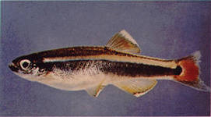кардинал

**3.О «рыбьем молоке» и родителях- пастухах**

В реках Южной Америки живет удивительно красивая рыба д и с к у с. Известна эта рыба не только красотой, но и интересной особенностью заботы о потомстве. Как только у молоди рассасывается желточный мешок и она переходит к внешнему питанию и свободному плаванию, стайка мальков начинает неотступно следовать за своими родителями, постоянно что-то склевывая с поверхности их тела. Дело в том, что кожные железы взрослых рыб выделяют секрет, который служит для молоди первой в их жизни пищей. Выделения образно называют «рыбьим молоком».

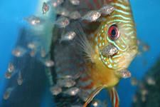 дискус

Откуда берется «рыбье молоко»? Это секрет, выделяемый железистой тканью, также как молоко у зверей. Отдельные секретирующие клетки и их скоп­ления разбросаны по всему родительскому телу. В период вскармливания рыба вся бывает усеяна многочисленными детьми, склевывающими с нее выделяющийся слизистый секрет.

То, что рыбы не могут подобно птенцовым птицам приносить добычу и кормить молодняк, тоже неверно. Пельвикахромис (попугайчик, как их

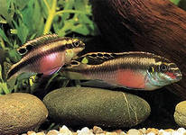

именуют любите ли), опекающий выводок, принеся малькам какой-нибудь крупный корм, например мотыля, и разжевав его, выплевывает в самую гущу стайки.

Сходным образом кормят мальков и многие другие рыбы, опекающие выводок. У африканских сомов багрусов из семейства косатковых сомов корм для молоди в прямом смысле слова подножный. Родители перелопачивают ртом грунт, образу­ющий дно гнезда, и беспозвоночные животные, которые в этот момент там находятся, попадают на поверхность и дополняют рацион мальков.

Выпасают свое потомство некоторые рыбы не хуже выводковых птиц. В африканском озере Танганьика живет мелкочешуйный хромис Буланже .Пара этих рыб откладывает кладку, число икринок в которой достигает 14 тыс. Обеспечить кормом такой выводок - большая проблема. Решается же она благодаря тому, что взрослые рыбы мигрируют вместе с многотысячной стаей мальков, охраняя их от хищников и выпасая на естественных озёрных угодьях.

**4. О рыбьих гнёздах**

Многие рыбы прячут свою икру в какое-нибудь укромное место, скажем, в щель между камнями, а сами караулят неподалеку, отгоняя хищников. Так поступают, например, пинагоры. Пара этих «коренастых» рыб, отложив кладку ярких, обычно оранжевых икринок, распадается, и об икре заботится исключительно самец. Присоской, образованной брюшными плавниками, он прикрепляется к камню поблизости и большую часть времени ухаживает за икрой и охраняет ее от хищников. У большинства рыб, заботящихся о своем потомстве, подобные обязанности лежат именно на самцах.

Обитающая в африканском озере Таньганьика неолампрологус откладывает икру в пустые раковины брюхоногих моллюсков, напоминающих виноградных ули­ток.

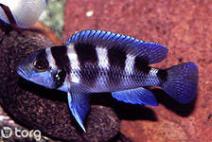 неолампрологус

После нереста родитель отважно охраняет вход в спиральный домик от любых посягательств. Наши отечественные горчаки прячут потомство под броню раковин двухстворчатых моллюсков беззубок и перловиц. Для того чтобы отложить икру в мантййнуклтолость живою моллюска самка горчака отращивает длиннющий яйцеклад, формой и цветом напоминающий земляного червяка.

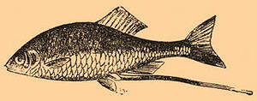 горчак 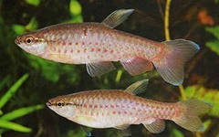 копеина

Форелевая копеина, населяющая бассейн Амазонки, также закапывает икру в песок. Некоторые рыбы, вырыв в песке яму и отложив туда икру, не засыпают ее, а охраняют открытые лунки с икринками на дне. Черноморские омариды роют такие гнезда близко одно к другому, в результате чего образуется своеобразная колония, напоминающая птичий базар.

Пожалуй, больше всего похоже на птичье гнездо сооружение, которое возводят колюшки. Незабываемое зрелище представляет собой строительство чудесного гнезда девятииглой колюшкой из кусочков водорослей, других растений и любого иного подходящего материала, она сооружает укрытие для икры, похожее немного на гнездо птички крапивника, оно висит над грунтом среди стеблей водных растений.

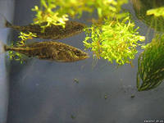

Строительный материал самец колюшки аккуратно укрепляет ртом, скрепляя кожной слизью, и в результате сматывает своеобразный клубок, в котором затем пробуравливает собственным телом горизонтально расположенный туннель. Гнездо, напоминающее меховую муфту, готово. Затем строитель отправляется к стае сородичей и, выбрав самку, приводит ее к новенькому гнезду. Скользнув внутрь, самка откладывает икру, и партнер, немедленно следуя за ней, оплодотворяет кладку. На этом он теряет к партнерше интерес и отправляется выбирать следующую самку. Таким образом спустя несколько часов гнездо будет наполнено сотнями икринок, из которых через пару недель вылупятся многочисленные сводные братья и сёстры. Самец опекает как икру, так и поначалу выводок, героически бросаясь на любого приближающегося хищника.

**Рыбья любовь**

Кровь у рыбы холодная, зато любовь у нее горячая!

Лосось любит только один раз- перед смертью...

В рыбьей любви есть что-то величественное и загадочное. Из нежной капсулы икринки рождается малек, а родиной его будет река или озеро с чистыми проточными водами. Окрепнув в пресной среде, лососёнок скаты­вается в соленую купель океана, где и проходит вся его жизнь- жизнь, по- своему, наверное, очень интересная и даже, пожалуй, увлекательная. Речь у нас, читатель, пойдет только о лососевых рыбах — кете, горбуше, чавыче, кижуче, семге и прочих.

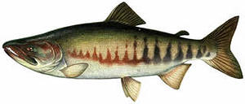кета 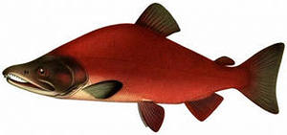чавыча

Подрастая на жирных пастбищах, лосось долго бродит в таинственных безднах, давно позабыв о своей родине. Но вот он достиг зрелости и тогда подчиняется страшной, почти необъяснимой силе — инстинкту! В темных пучинах рыбы идут могучими косяками, влекомые любовью, которая станет для них трагичной. Какие опытные штурмана ведут миллионные стада лососей? Откуда они берут свой удивительно верный курс? Мы этого не знаем. Не знает этого и сам лосось, который, всплывая с глубин океана, астрономически точно находит ту реку (или даже ручеек), которая была его родиной.

Готовый к нересту, лосось уже облачился в брачный наряд. Окраска сделалась привлекательно пестрой, иногда даже ярко-красной. Но зато внешне рыбы стали уродливей — выросли горбы, обнажились зубы, носы заострились на манер клювов.

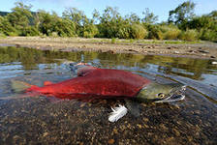 лосось 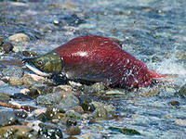

Лососю уже давно тесно в толчее своих сородичей. Рыбная масса двигается сама, и при этом она двигает перед собой водяной вал. В устьях рек вода вскипает от безудержного плеска. А выдавленные общей массой на берег лососи издыхают, но в последний миг жизни они все же мечут икру — в лужи, в траву, щедро обрызгивают ею кусты. Природа не прощает таких ошибок — эта любовь окажется бесплодной...

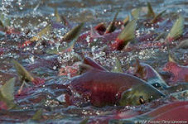 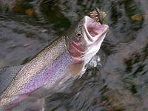

Начинается последний этап стихийной гонки! Плотной фалангой лосось стремится вверх по течению, его не остановят даже скалистые пороги, не устрашат даже бурные водопады. Разбиваясь о камни, цепляясь плавниками за каждый выступ, совершая прыжки через мелкие поваленные деревья, лосось идет посвятить себя акту пылкой любви. И нет сейчас такой силы, которая способна задержать его героическое движение к любви (а точнее говоря- к смерти).

Итак, наш лосось продолжает путь, и пока его жабры ещё покрыты водою, он преодолевает любую быстрину, устремляясь туда, где нерестились его предки, где он сам познал радость своего рыбьего бытия. Измождённые, почти полумёртвые, лососи разгребают песок и гальку, в ямки гнёзд мечут икру с молоками. Сколько бы ни длился этот беспощадный процесс нереста, за все его время лосось ничего не ест. Но, исполнив свой родительский долг, он рыцарски остаётся на страже гнезда, тихо колебля над ним хвостом воду, а потом ... потом умирает. Печально, но это так: лососю никогда не суждено видеть своё потомство. Такова трагедия пылкой рыбьей любви!

**В. Пикуль «Богатство»**